Министерство образования Республики Беларусь

Учреждение образования

«Белорусский государственный университет информатики

и радиоэлектроники»

Специальность «Программная инженерия»

Учебная дисциплина «Основы алгоритмизации и программирования»

Отчет

по лабораторной работе №8

«Функции»

Подготовил: Студент гр. 410901

Томашевич Я.А.

Проверил: Усенко Ф.В.

Минск 2024

Цель: сформировать навыки и умения обработки структурированных типов данных, организованных в виде функций.

Задание 1: Дано натуральное число n. Выясните, можно ли представить данное число в виде произведения трех последовательных натуральных чисел.

Код:

#include<iostream>

using namespace std;

bool troika(int n) {

for (int i = 1; i * (i + 1) * (i + 2) <= n; i++) {

if (i * (i + 1) * (i + 2) == n) {

return true;

}

}

return false;

}

int main() {

setlocale(LC_ALL, "RU");

int n;

cout << "Введите натуральное число: ";

cin >> n;

if (n <= 0) {

cout << "Вы ввели не натуральное число";

return 1;

}

if (troika(n)) {

cout << "Число " << n << " можно представить в виде суммы трёх последовательных натуральных чисел";

}

else {

cout << "Число " << n << " нельзя представить в виде суммы трёх последовательных натуральных чисел";

}

}

Результаты работы программы

Задание 2: Используя перегрузку методов, создайте программу согласно варианту:

а) для сложения целых чисел;

б) для сложения комплексных чисел.

Код:

#include <iostream>

using namespace std;

int sum(int a, int b) {

return a + b;

}

void sum(double real1, double mnim1, double real2, double mnim2, double& resultreal, double& resultmnim) {

resultreal = real1 + real2;

resultmnim = mnim1 + mnim2;

}

void printcomplex(double real, double mnim) {

if (mnim >= 0) {

cout << real << " + " << mnim << "i";

}

else {

cout << real << " - " << -mnim << "i";

}

}

int main() {

setlocale(LC_ALL, "RU");

int a, b;

cout << "Введите два целых числа: ";

cin >> a >> b;

cout << "Сумма целых чисел: " << sum(a, b) << endl;

double real1, mnim1, real2, mnim2;

cout << "Введите действительную и мнимую часть первого комплексного числа: ";

cin >> real1 >> mnim1;

cout << "Введите действительную и мнимую часть второго комплексного числа: ";

cin >> real2 >> mnim2;

double resultmnim, resultreal;

sum(real1, mnim1, real2, mnim2, resultreal, resultmnim);

cout << "Сумма комплексных чисел: ";

printcomplex(resultreal, resultmnim);

cout << endl;

return 0;

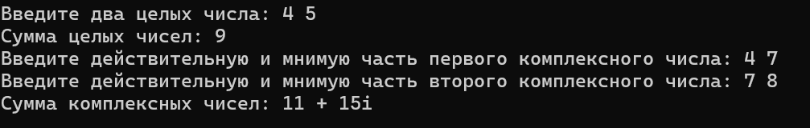}

Результат работы программы

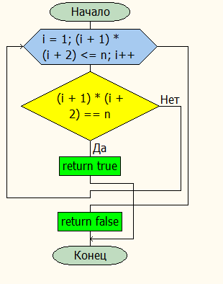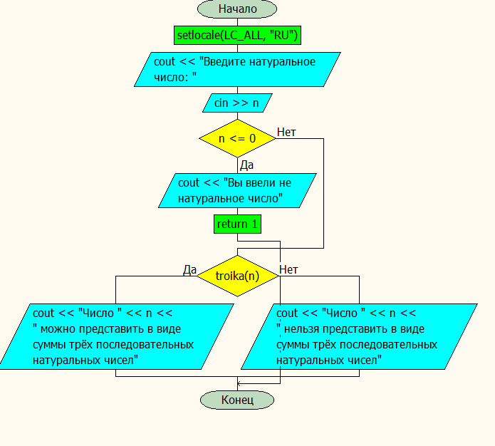Блок-схемы

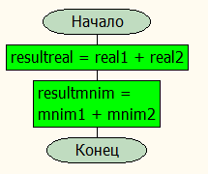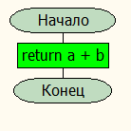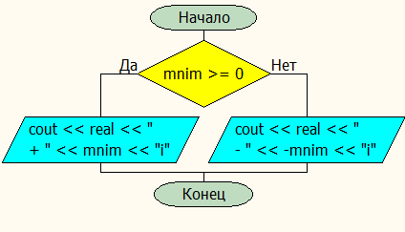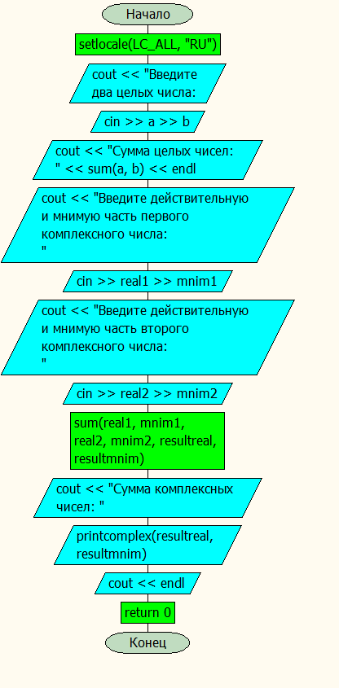Блок-схемы к заданию 1

Блок-схемы к заданию 2